Praznik Občine Komenda

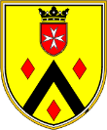

Vabilo na tekmovanje harmonikarjev

PGD KRIŽ v okviru praznika Občine Komenda prireja v soboto, 16. maja 2026, s pričetkom predvidoma ob 12. uri tekmovanje harmonikarjev diatonične harmonike.
Prireditev bo potekala v vsakem vremenu.

Tekmovanje bo potekalo v petih starostnih skupinah:
- do 9 let,
- od 9 do 12 let,
- od 12 do 20 let,
- od 20 do 50 let in
- nad 50 let.

Vsak tekmovalec zaigra eno skladbo po lastni izbiri.
Izmed zmagovalcev vsake starostne skupine bo tričlanska strokovna žirija izbrala absolutnega zmagovalca tekmovanja harmonikarjev.

Prijavnina 20 evrov se plača ob oddaji prijavnice na:

PROSTOVOLJNO GASILSKO DRUŠTVO KRIŽ
KRIŽ 17D
1218 KOMENDA
TRR: SI56 0231 2001 6828 442

Vsak tekmovalec prejme topel obrok. Zmagovalci posamezne kategorije in absolutni zmagovalec tekmovanja prejmejo nagrado.
V primeru premajhne udeležbe, si organizator pridružuje pravico do odpovedi tekmovanja, v tem primeru vam bo prijavnina povrnjena.

Prijavnico pošljite najkasneje do 4. maja 2026 na zgoraj navedeni naslov ali preko elektronske pošte: blagajnik.pgdkriz@gmail.com. Prijavnico najdete na spletni strani PGD Križ oz. skenirate QR-kodo na dnu prijavnice.

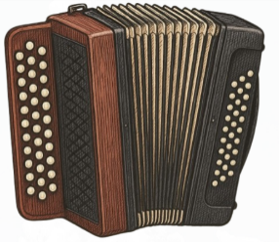

PRIJAVNICA NA TEKMOVANJE HARMONIKARJEV
PGD KRIŽ pri KOMENDI, 16. 5. 2026
Ime:___________________________
Priimek: ___________________________
Naslov: _____________________________________________________
Datum rojstva: ___________________________
Starost na dan tekmovanja: ______ let
Na tekmovanju bom zaigral/-a skladbo: _______________________________
Avtor skladbe: _____________________________________________
